中考生物 | 时事热点预测
第五个南极考察站—秦岭站
【考点】
血液的成分和主要功能、反射弧的结构和功能、胰岛素的作用及其内分泌腺分泌异常时的症状、食物的消化和营养物质的吸收过程、心脏的位置、结构和功能、尿液的形成、脊髓和脑的结构及其功能。

【试题练习】
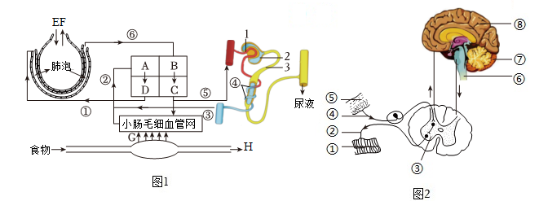
2023年11月1 日上午，我国第40次南极科学考察从上海启航，踏上了为期5个多月的科考征程，并在2024年2月7日建成了我国第五个南极考察站—秦岭站，也是首个面向太平洋扇区的考察站。南极大陆自然环境条件恶劣，冰山连绵、酷寒强风，年平均气温低于—50℃。如图是科考队员登山考察时，部分人体生理活动示意图，请据图回答问题：

（1）中国第五个南极考察站秦岭站开站，填补了中国在南极罗斯海区域的考察空白。科考队员在南极会出现高原反应的主要原因是（ C ）
A．血液中的红细胞数目减少
B．温度太低，保暖措施不足
C．血红蛋白与氧的结合减少
D．营养补充不及时，能量不足
（2）心脏的活动具有节律性，图1中C、D同时收缩时，房室瓣处于关闭（选填“关闭”或“张开”）状态。与血管⑤相比，从血管③流出的血液中，明显减少的物质有氧气、尿素（至少写出2种）。
（3）登山过程中，有科考队员的手套和手不小心被山上的尖锐岩石刺破，然后该队员迅速缩手，请写出完成缩手反射时神经冲动在反射弧中的传导途径：⑤→④→③→②→①（用图2中的数字和箭头表示）。
（4）科考队员在中途休息时立即饱餐一顿来补充能量，食物中的淀粉经过消化最终转变为a，a经过图1中的过程[ G ]吸收进入循环系统，随血液运送至全身组织细胞，被分解释放能量。
（5）图1中F 与E相比，成分中最明显的变化是二氧化碳含量增加，氧气含量减少。
（6）健康人血液中a的浓度保持相对稳定，与人体内胰岛素（填写激素名称）的分泌有关；如果一次性摄入糖类物质过多，尿液中也会出现a，从尿液的形成过程分析，原因是图1中[ ③ 】肾小管的重吸收作用有一定限度。

中考生物 | 时事热点预测
第五个南极考察站—秦岭站
【考点】
血液的成分和主要功能、反射弧的结构和功能、胰岛素的作用及其内分泌腺分泌异常时的症状、食物的消化和营养物质的吸收过程、心脏的位置、结构和功能、尿液的形成、脊髓和脑的结构及其功能。

【试题练习】
2023年11月1 日上午，我国第40次南极科学考察从上海启航，踏上了为期5个多月的科考征程，并在2024年2月7日建成了我国第五个南极考察站—秦岭站，也是首个面向太平洋扇区的考察站。南极大陆自然环境条件恶劣，冰山连绵、酷寒强风，年平均气温低于—50℃。如图是科考队员登山考察时，部分人体生理活动示意图，请据图回答问题：

（1）中国第五个南极考察站秦岭站开站，填补了中国在南极罗斯海区域的考察空白。科考队员在南极会出现高原反应的主要原因是（ C ）
A．血液中的红细胞数目减少
B．温度太低，保暖措施不足
C．血红蛋白与氧的结合减少
D．营养补充不及时，能量不足
（2）心脏的活动具有节律性，图1中C、D同时收缩时，房室瓣处于关闭（选填“关闭”或“张开”）状态。与血管⑤相比，从血管③流出的血液中，明显减少的物质有氧气、尿素（至少写出2种）。
（3）登山过程中，有科考队员的手套和手不小心被山上的尖锐岩石刺破，然后该队员迅速缩手，请写出完成缩手反射时神经冲动在反射弧中的传导途径：⑤→④→③→②→①（用图2中的数字和箭头表示）。
（4）科考队员在中途休息时立即饱餐一顿来补充能量，食物中的淀粉经过消化最终转变为a，a经过图1中的过程[ G ]吸收进入循环系统，随血液运送至全身组织细胞，被分解释放能量。
（5）图1中F 与E相比，成分中最明显的变化是二氧化碳含量增加，氧气含量减少。
（6）健康人血液中a的浓度保持相对稳定，与人体内胰岛素（填写激素名称）的分泌有关；如果一次性摄入糖类物质过多，尿液中也会出现a，从尿液的形成过程分析，原因是图1中[ ③ 】肾小管的重吸收作用有一定限度。

